Arbejdsspørgsmål til ”Blæstegnen” (2020):
- Se musikvideoen til ”Blæstegnen”: https://youtu.be/TSGjsAsZllk
  - Beskriv Tessas performance, herunder kropssprog.
  - Kommenter valget af locations. Sammenlign evt. med videoen af Sivas’ ”d.a.u.d.a” (se side 127).
- Sangen er inddelt i tre vers, som alle efterfølges af omkvæd. Sammenfat, hvem der taler, og hvad fokus i versene er.

Sekvens | Hvem taler/synger | Hvem og hvad tematiseres?
Vers 1
Bro
Vers 2
Vers 3

- Omkvædet giver sangen karakter af en kampsang. Hvorfor og hvordan begrunder I det?
- Teksten har typiske træk fra rapgenren. Hvad kendetegner sprog og stil? Vær opmærksom på følgende karakteristika og på deres effekt.
  - Rim (indrim, enderim, bogstavrim - allitteration)
  - Modsætninger, os – og dem-retorik
  - Metaforer og sammenligninger
  - Ordforråd, herunder bandeord
  - Ordspil
  - Kodesprog
- I musikmagasinet Gaffa kommenterer Tessa videoen ”Blæstegnen”:
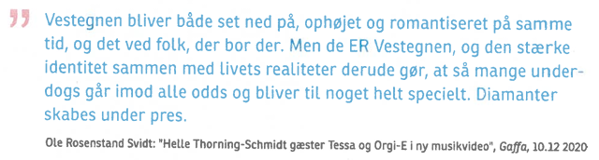
  - Hvordan karakteriserer hun mennesket fra Vestegnen?
  - Den franske sociolog Bourdieu taler om ”Social og kulturel kapital”. Kan man med afsæt i citatet hævde, at mennesker på Vestegnen slår social og kulturel kapital af deres vanskelige situation?

_______________________________________________________________________________________________

Ghettoens stemmer
Med efterkrigstiden og særligt 1960’ernes højkonjunktur fulgte det såkaldte ”byggeboom”, hvor storbyerne voksede og udvidedes med forstædernes parcelhuskvarterer og lejlighedskomplekser. Forstadens ensartede boligblokke i udkanten af storbyerne kender vi for eksempel fra den københavnske vestegn og det vestlige Aarhus. Lejlighederne blev opført som elementbyggerier og var tænkt som gode, billige boliger til den moderne familie, men mange af disse boligområder ar i dag udviklet sig til det, vi kalder for ghettoer. Ordet ghetto dækker over, at flertallet af beboerne er af anden etnisk herkomst end dansk og over en mangfoldighed inden for religion og trosretninger.
Siden 2010 har boligministeriet offentliggjort en såkaldt ghettoliste, hvorpå et særligt område i en by kan indføjes, hvis beboerne falder inden for bestemte kategorier i forhold til for eksempel arbejdsmarkedet, uddannelse og indkomstniveau. Tidligere statsminister Lars Løkke Rasmussen ønskede at gøre op med de parallelsamfund, der var opstået med ghettoområderne. I sin nytårstale i 2018 beskrev han en plan for, hvordan ghettoerne i Danmark kunne afvikles: ” […] nogle steder ved at betonen rives ned. Rive bygninger ned. Sprede indbyggerne og genhuse dem i forskellige områder. Andre steder ved at tage en klar styring af, hvem der flytter ind”
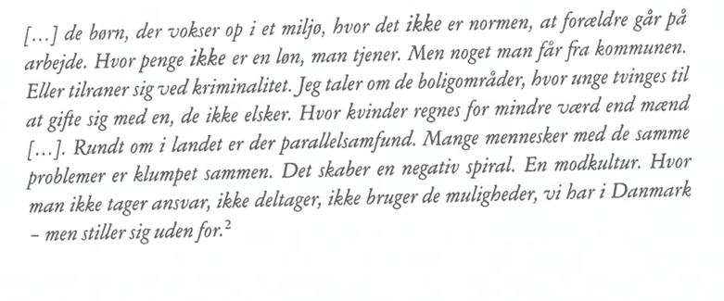.
Dermed kom den daværende regering med et udspil mod de såkaldte parallelsamfund, der lød på ingen ghettoer i 2030, i et forsøg på at skabe bedre integration i det danske samfund. Beboerne i ghettoområderne er ikke tilfredse med den løsning, og for eksempel i Bispehaven og Gellerupparken i det vestlige Aarhus har de taget kampen op med ønsket om, at udviklingsplanen skal revurderes, at antallet af nedrivninger skal sænkes og i det hele taget, at der tænkes på beboerne i de pågældende områder. Politisk har ghettolisten således en del bevågenhed, og for kommunerne er det blevet vigtigt at undgå at optræde på listen.
Ghettoområderne i Danmark beskrives ofte som parallelsamfund, og i medierne fremstilles disse områder primært negativt. De seneste år er der dog kommet en del litteratur, hvor ghettoens egne stemmer finder sit udtryk. Den såkaldte ghettolitteratur har sit udspring i socialrealisme og handler om de udsatte boligområder og de mennesker, som bor her. Genren læner sig op ad Autofiktion og hjemstavnslitteratur, hvor forfattere skildrer de steder, de selv er vokset op. Her fokuseres særligt på miljøet og på hverdags- og familieliv i den nederste del af samfundet.
Det gælder for eksempel forfatteren Yahya Hassan (1995-2020), der fortæller om livet i ghettomiljøet og dermed giver et indblik i en verden, som de færreste etniske danskere kender til. Hassan havde palæstinensisk baggrund, og voksede op i det vestlige Aarhus. Hans debut Yahya Hassan (2013) solgte 122.000 trykte eksemplarer og dermed den bedst sælgende debutsamling i Danmark nogensinde. Den skabte stor opmærksomhed og debat m ghettomiljøet, om politikken på området og om vilkår og livsbetingelser for danskere af anden etnisk herkomst. Hassans digte spiller på den almindelige danskers fordomme om ghettolivet ved at lade skildringen af det bekræfte disse fordomme.

Multietnolekt som gadesprog og litterært kunstsprog
Tendensen i flersprogede samfund er, at der opstår hybridsprog eller multietnolekter. I løbet af 90'erne kan det også iagttages i Danmark, hvordan dansk i ghettoerne iblandes sproglige elementer fra fremmede sprog – eller omvendt: hvor de fremmede sprog påvirkes af standarddansk. "DIG DU TALER EN GEBROKKEN DANSK/ OG EN GEBROKKEN ARABISK" (Hassan 2013, side 147), siger Yahya Hassan. I dette sproglige mellemrum opstår en multietnolekt, der blander dansk og bl.a. arabisk og tyrkisk. Fra ca. 2014 udvikles multietnolekten 'street', som ifølge forfatterne til Gadedanskordbogen. 10 års gadesprog (2021) indoptager "udtryk, der stammer fra blandt andet kurdisk, farsi, albansk, urdu, somali, etiopisk, fransk og engelsk". Ofte kobles street med en særlig accent, og der opstår et sprog, som også etniske danskere i miljøet ofte tillægger sig, hvilket igen viser, der også er tale om en identitetsskabende sociolekt.
Gennemgående er sprogtonen vred og subversiv, og de unge synes at anvende sproget som ventil for deres oplevelser af marginalisering, racisme, social og økonomisk ulighed. Den vrede sprogtone, der også understreges af bandeord. Flersprogetheden kan være udtryk for en identitetsmæssig stolthed over og fastholdelse af en dobbeltkulturel baggrund.

Regeringen.dk, Lars Løkke Rasmussens nytårstale 1. januar 2018, minuttal 11:58-12:18
Regeringen.dk, Lars Løkke Rasmussens nytårstale 1. januar 2018, minuttal 5:26-6:19
”Multietnolekt”: sprogbrug der kendetegner flersprogede miljøer hvor personer med forskellige etniske baggrunde har samme fællessprog
”Sociolekt”: variant af et sprog der er fælles for medlemmer af en bestemt social klasse
”Subversiv”: som har eller er udtryk for et ønske om at omstyrte eller gennemgribende ændre et bestående (samfunds)system
”Marginalisering”: det at en bestemt udvikling sætter nogen (eller noget) uden for indflydelse, især socialt eller politisk

